【实验名称】刚体转动实验

【目的要求】
- 测定刚体的转动惯量,用实验方法检验刚体的转动定理和平行轴定理;
- 观测刚体的转动惯量随其质量, 质量分布及转动轴线不同而改变的状况;
- 用作图法和最小二乘法处理数据——曲线改直.

【仪器用具】
刚体转动实验装置, 停表(分度值: 0.01s), 砝码(5.00g), 电子游标卡尺(量程: 125mm), 钢卷尺(量程: 1m 分度值: 1mm).

【实验原理】
根据刚体转动定律, 当刚体绕固定轴转动时, 有:
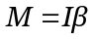
期中M为刚体所受合力距, I为物体对该轴的转动惯量, β为角加速度. 刚体所受外力距为绳子给予的力矩Tr和摩擦力M_{μ}, 其中T为绳子张力, 与OO’ 相垂直, r为塔轮的绕线半径. 当略去滑轮及绳子质量并认为绳长不变时, m以匀加速度a下落. 并有:
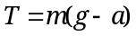
其中g为重力加速度, 砝码m由静止开始下落高度h所用时间t, 则:
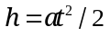
又因为:
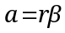
由, 有:
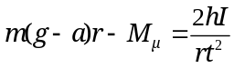
在试验过程中保持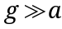, 则有:
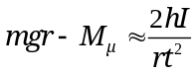
若M_{μ}, 略去M_{μ}, 则有:
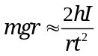
- M_{μ}不能忽略, 根据, 保持r, h以及m₀的位置不变, 改变m, 测出相应的下落时间t, 并保持M_{μ}不变, 则有:
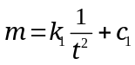
其中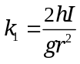, 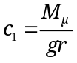.
- Mμ不能忽略, 根据, 保持h, m以及m₀的位置不变, 改变r, 测出相应的下落时间t,并保持M_{μ}不变, 则有:
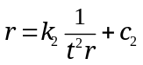
其中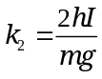, 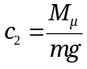.

【实验内容】
- 调节实验装置(略)
- 选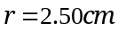, 将m₀放在位置(5, 5’), 将m从一固定高度由静止开始下落, 下落距离为h, 改变m, 每次增加5.00g砝码, 到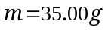为止. 用停表测t, 三次取平均.
- 将m₀放在位置(5, 5’), 维持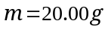, 改变r, 取r = 1.00, 1.50, 2.00, 2.50, 3.00cm, 用停表测t, 三次取平均.

【实验数据处理】
- 保持r, h以及m₀的位置不变, 改变m.
Table 1 和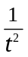的关系 h = 85.80 cm r = 2.50 cm
m/g | t₁/s | t₂/s | t₃/s | t/s | t⁻²/s⁻²
5.00 | 18.11 | 18.29 | 18.26 | 18.22 | 0.0030
10.00 | 11.56 | 11.56 | 11.78 | 11.63 | 0.0074
15.00 | 9.17 | 9.07 | 9.20 | 9.15 | 0.0119
20.00 | 7.72 | 7.60 | 7.81 | 7.71 | 0.0168
25.00 | 6.73 | 6.81 | 6.68 | 6.74 | 0.0220
30.00 | 6.09 | 6.09 | 6.26 | 6.15 | 0.0264
35.00 | 5.76 | 5.68 | 5.60 | 5.68 | 0.0310
结果作图:
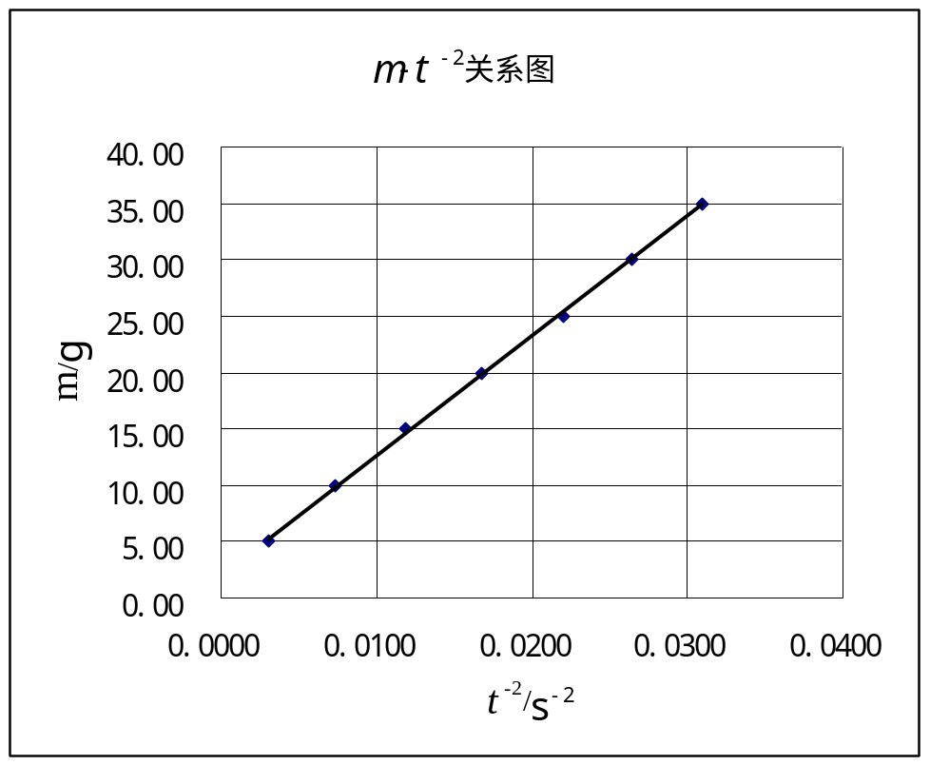
使用最小二乘法处理数据, 得到拟合直线的方程为:
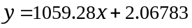
相关系数为:
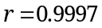
由公式, 取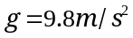:
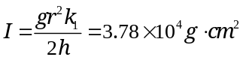
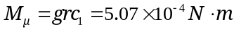

- 保持h, m以及m₀的位置不变, 改变r.
Table 2 和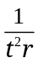的关系 h = 85.80 cm m = 20.00 g
r/cm | t₁/s | t₂/s | t₃/s | t/s | t⁻²r⁻¹/s⁻²cm⁻¹
1.0 | 19.75 | 19.82 | 19.60 | 19.72 | 0.00257
1.5 | 12.92 | 13.05 | 12.97 | 12.98 | 0.00396
2.0 | 9.65 | 9.70 | 9.75 | 9.70 | 0.00531
2.5 | 7.72 | 7.71 | 7.62 | 7.68 | 0.00678
3.0 | 6.35 | 6.40 | 6.43 | 6.39 | 0.00816
结果作图:
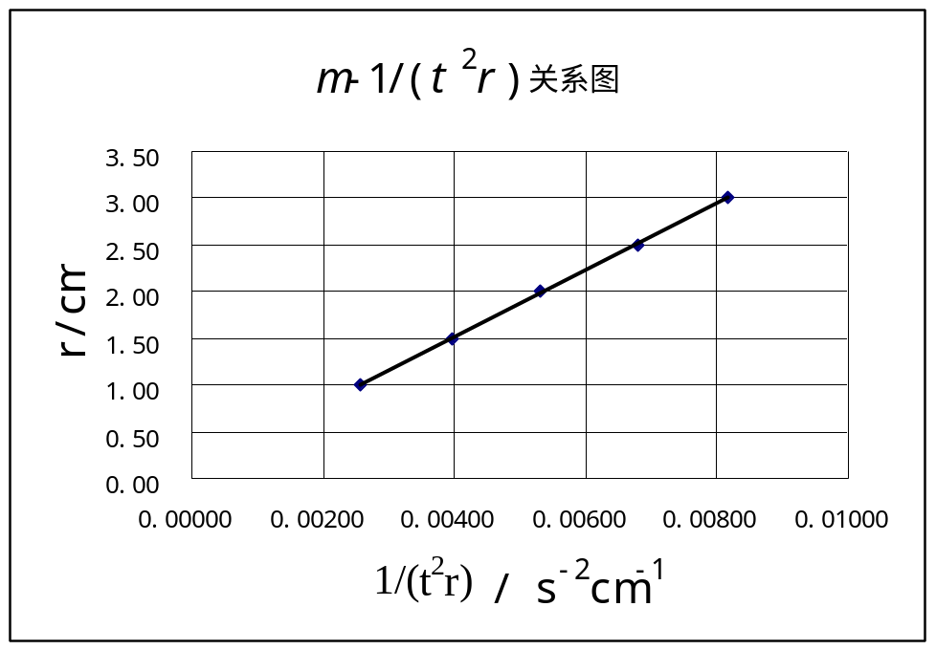
使用最小二乘法处理数据, 得到拟合直线的方程为:
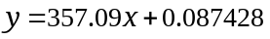
相关系数为:
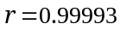
由公式, 取:
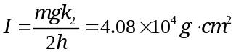
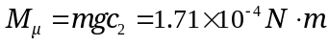

【思考题】
- 总结本实验所要求满足的实验条件, 说明它们在试验中是如何实现的.
  - 公式和角度没有关系. 使OO’竖直, 细线与转轴垂直.
  - 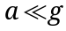. 使用较小质量的砝码, 使a足够小.同时也使下落时间大到可以观测.
  - 略去滑轮和绳子的质量, 略去滑轮轴上的摩擦力, 认为绳子长度不变. 绳子和滑轮质量尽量小, 滑轮尽量光滑, 绳子不要用弹性好的.
  - 塔轮的松紧应适宜. 太紧就不会动, 太松就不是定轴转动了.
  - M_{μ}不变. 线尽量密绕, 螺丝在实验过程中不再调整.
  - I不变. 两根细柱B和B’在实验过程中有时会松开, 注意调整.

【分析与讨论】
本次实验虽然原理很简单, 但实验过程中的各种条件的近似很值得我们学习. 譬如估算线的倾角对实验结果的影响, 这些问题都是很有价值的.
这次实验的结果不是很让人满意, 得到的两个I值竟然相差8%, 而第二次得到的M_{μ}更只有第一次的34%. 分析原因, 我认为主要是M_{μ}在试验过程中并没有保持不变, 虽然绕线的时候已经尽量密绕, 但固定塔轮的螺丝可能在过程中松动了, 甚至最后可能已经不是定轴转动了. 但是我并没有注意到这个问题, 只是看到数据基本成线性就没有管了. 在试验过程中两根臂也曾经松动, 结果导致只好重测. 这次的教训告诉我, 以后做实验的时候, 不能只关心实验要测量的量, 也要关心实验的环境有没有随时间发生变化.

